|  |  |  |
| --- | --- | --- |
| 中国劳动关系学院足球社2015--2017活动统计表 | | |
| 活动名称 | 时间 | 参与人数 |
| 2015足球热身赛 | 2015.10-2015.12 | 110 |
| 2015星火杯校园足球赛 | 2016.3-2016.5 | 105 |
| 2016足球热身赛 | 2016.10-2016.12 | 109 |
| 2016星火杯校园足球赛 | 2017.3-2017.5 | 115 |

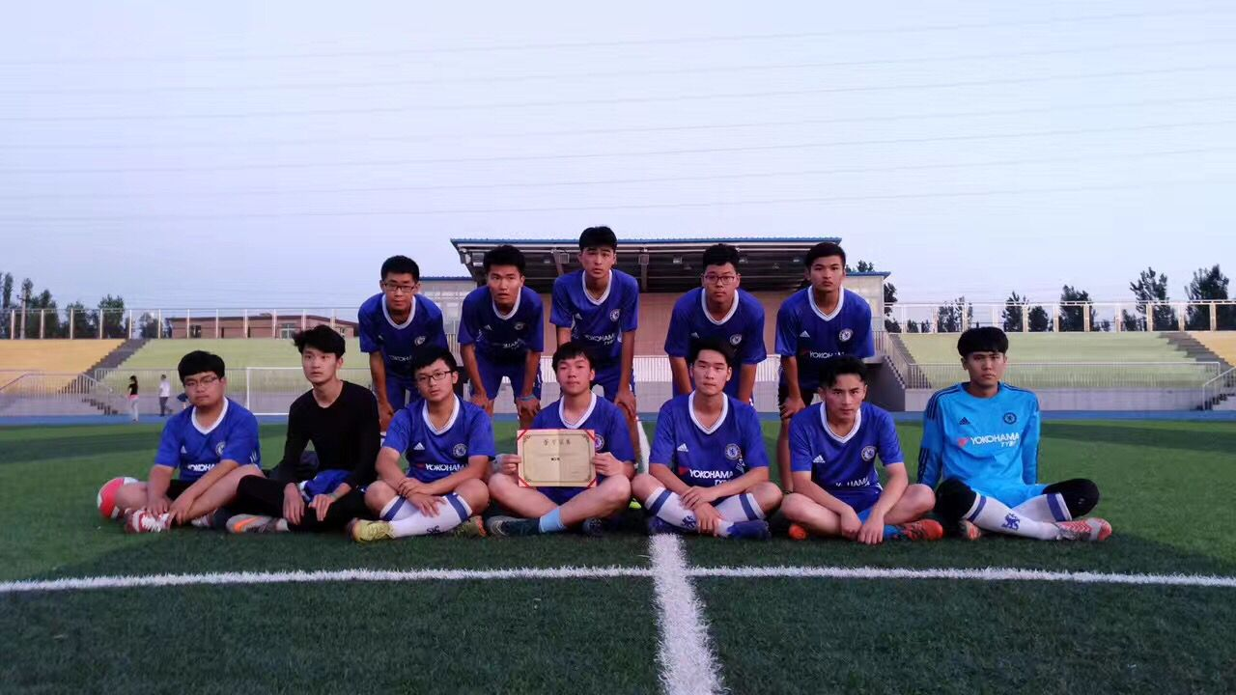足球社旨在让更多的同学感受足球带来的速度与激情；

Figure 12016星火杯校园足球赛亚军-经济管理系

旨在为所有热爱足球运动的同学提供竞技的平台；

旨在发扬团结一心奋力拼搏之精神。

足球社现有社员近200人，是中劳人数最多的社团，每年活动次数虽然不多，但参与人数却是中劳之最。当然，不可否认这与足球这项运动本身的参与人数有关系。

每年运动会，我们会举行表演赛，由各个系的队长和我们的社长联合起来，为同学们奉上一场不一样的足球比赛，并借此宣传足球运动，让更多的同学愿意参与到足球运动中。

每个学年的第二学期，是校园足球赛的正赛。这时候各个系的队伍都会使出浑身解数，为了小组出现用尽自己所有的力气。每年的比赛都是精彩纷呈、难以预料，有黑马的出现也有冷门的爆出。这种结局的难以预测，从某种意义上说，也是足球的魅力之一。

足球场上，你永远不知道下一秒会发生什么，你要做的，就是全身心的投入，感受一颗球带来别样精彩！

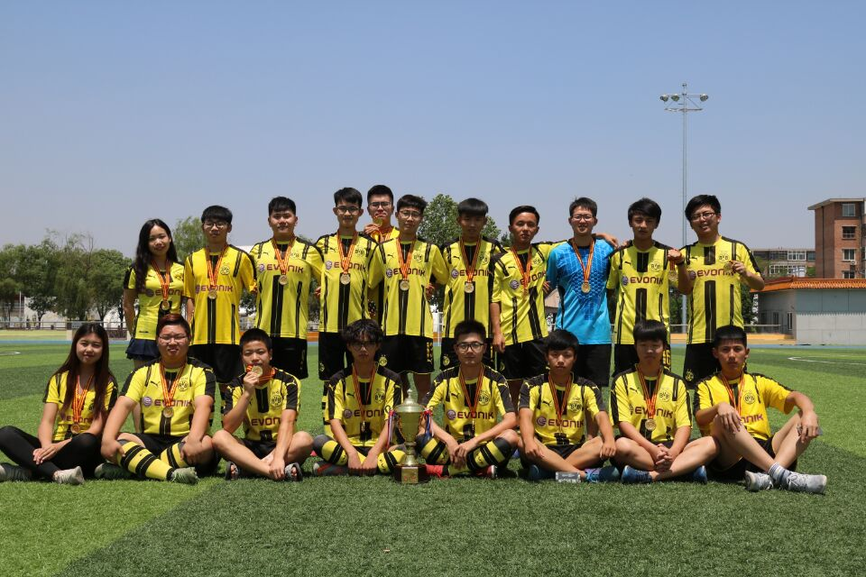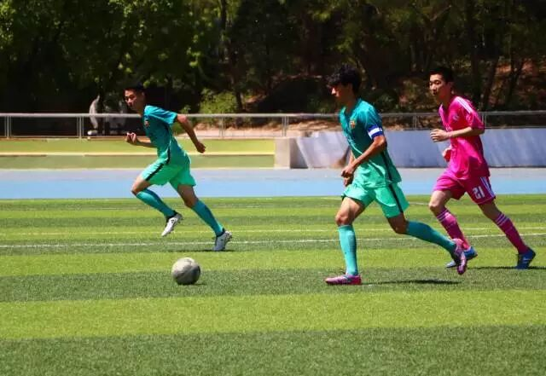

22016星火杯校园足球赛冠军-公共管理系

32016星火杯校园足球赛季军-文化传播学院